2018年北京市高级中等学校招生考试
地 理 试 卷
1.本试卷共12页，共两部分，44道小题，满分90分。考试时间90分钟。
2.在试卷和草稿纸上准确填写姓名、准考证号、考场号和座位号。
3.试题答案一律填涂或书写在答题卡，上，在试卷，上作答无效。
4.在答题卡上，选择题、绘图题用2B铅笔作答，其他试题用黑色字迹签字笔作答。
5.考试结束，将本试卷、答题卡和草稿纸一并交回。
第一部分 选择题(共40分)
本部分共40小题，每小题1分，共40分。在每小题列出的四个选项中，选出最符合题目要求的一项。
“我们的家乡，在希望的田野上。炊烟在新建的住房上飘荡，小河在美丽的村庄旁流淌。一片冬麦，那个一片高梁；十里哟荷塘，十里果香……”据此，完成第1、2题。
1.文中表现的聚落类型及判断理由是
A.乡村，这里有河流 B.乡村，这里以农业生产为主
C.城市，这里有田野 D.城市，这里以工业生产为主
2.该聚落地处
A.地表崎岖的山区 B.冰天雪地的高原 C.干旱缺水的荒漠 D.灌溉便利的平原
北京某中学组织学生参观中国人民抗日战争纪念馆。图1为纪念馆周边地区示意图及学校地理小组绘制的指示牌。据此，完成第3～6题。
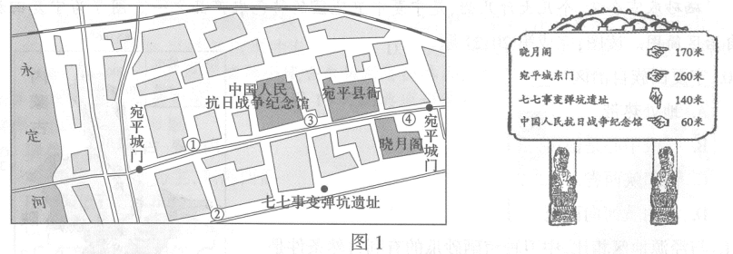
3.设计从学校到纪念馆的行程路线，需参考
A.中国地形图 B.京津冀地区水系图
C.北京市交通图 D.北京土地利用类型图
4.从学校集体前往纪念馆，最适宜的交通运输方式是
A.公路运输 B.水路运输 C.铁路运输 D.航空运输
5.指示牌位于图中的
A.① B.② C.③ D.④
6.图2为某同学在纪念馆正门拍摄的照片。据图判断当时的天气是
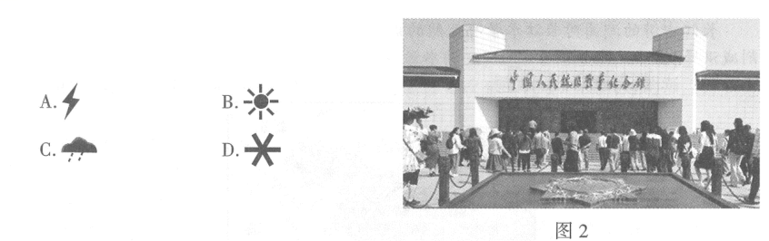
“天下地土，南北高下相半。且以江淮南北论之：江淮以北，高田平旷，所种宜黍稷等稼；江淮以南，下土涂泥，所种宜稻秫。又南北渐远，寒暖殊别，故所种早晚不同……引自《王祯农书。地利篇》)。据此，完成第7、8题。
7.“江淮以北”和“江淮以南”泛指我国的
A.北方地区和南方地区 B.高原地区和平原地区
C.青藏地区和西北地区 D.人口稠密区和稀疏区
8.反映我国东部地区南北差异的是
A.江淮以南，土地广阔平坦 B.江淮以北水田广布，种植水稻
C.江淮以北，河流纵横交错 D.南北距离越远，热量差异越大
图3为我国1950-2010年每十年人口净增长统计图。据此，完成第9～11题。
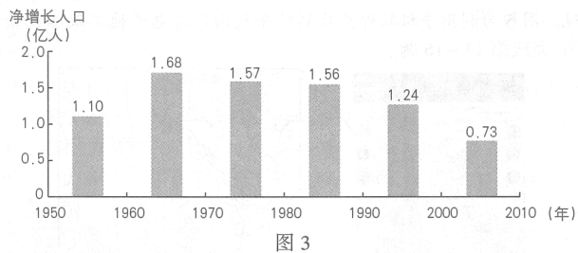
9.1950-2010年，我国人口数量
A.总体呈增长趋势 B.每十年净增均在1亿以上
C.总体呈减少趋势 D.每十年净增均在1亿以下
10.1990年以后人口净增长明显下降的主要原因是
A.计划生育政策的实施 B.医疗设施的完善
C.基础设施水平的提高 D.养老事业的发展
11.下列漫画中，能反映人口数量过多增长过快带来的问题是
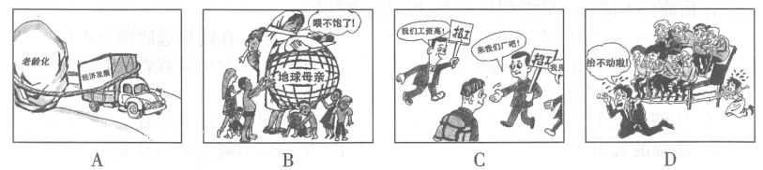
长江中游的湖泊对长江水量有天然的调节作用。当干流洪水来临时，江水注入湖泊，削减洪峰；当千流水位低于湖泊时，湖水注入长江，增加水量。图4为长江流域部分地区示意图。读图，完成第12、13题。
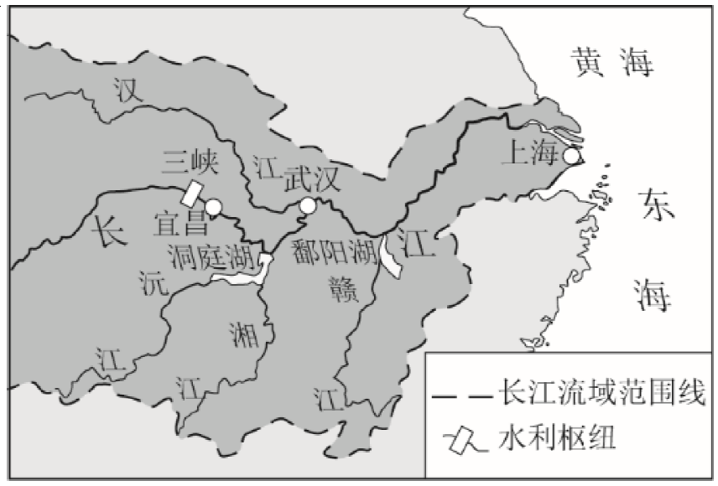
图4
12.图中
A.三峡蓄水时，宜昌河段水量增加
B.三峡放水时，宜昌河段流速变慢
C.洞庭湖流域发生旱灾时，江水入湖
D.鄱阳湖流域发生旱灾时，湖水入江
13.为发挥湖泊的调节作用，鄱阳湖和洞庭湖需要
①退耕还湖，增加湖区面积 ②周边绿化，保持水土
③防洽污染，美化环境 ④围湖造田，扩大耕地
A.①② B.①③ C.②③ D.②④
“独立寒秋，湘江北去，橘子洲头……选自毛泽东《沁园春·长沙》)描写的是岳麓山周边的景观。图5为利用手机软件查找到的岳麓山周边电子地图及据此绘制的局部地区简图。读图，完成第14～16题。
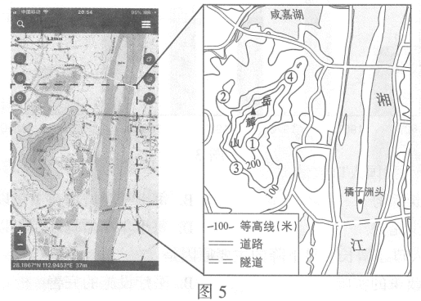
14.岳麓山山峰的海拔约为
A.37米 B.240米 C.295米 D.500米
15.在岳麓山不同地点欣赏周边风光，可以实现的是
A.①地-在山峰俯瞰湘江风光 B.②地-在陡崖远眺湘江东岸
C.③地-在山谷遥望橘子洲头 D.④地-在山脊观赏江湖水景
16.运用该电子地图可以改变
A.比例尺大小 B.橘子洲头的地理位置
C.图幅的大小 D.岳麓山山峰的海拔高度
洪水是因大雨、暴雨或持续性降雨等原因导致河湖水位上涨而泛滥的现象。图6为中国洪水频率分布图(1949-1989年)。读图，完成第17～19题。
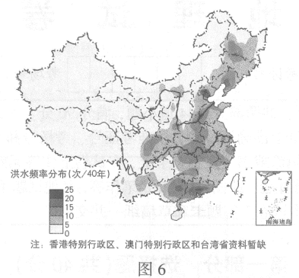
17.我国洪水频率
A.西北地区最高 B.东部高，西部低
C.黄河和长江上游地区较高 D.北方地区比南方地区高
18.洪水在我国
A.人口稀疏区出现频率高 B.影响范围小、危害低
C.对畜牧业生产没有影响 D.对粮食生产影响严重
19.洪水与降水之间的关系是
A.降水多的地区每年都发洪水 B.降水少的地区不会发洪水
C.洪水多发区降水量大且集中 D.降水年际变化大的地区不会发洪水
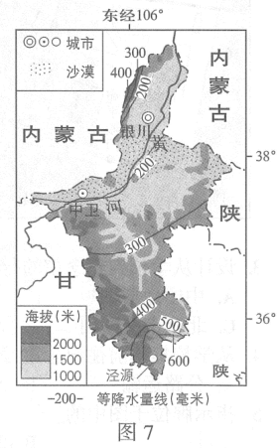
硒砂瓜富含硒，个儿大汁儿甜，是宁夏中卫地区的特色农产品之一。图7为宁夏回族自治区简图。读图，完成第20、21题。
20.宁夏回族自治区
A.地处热带
B.行政中心是银川
C.西邻陕西省
D.境内黄河向西流
21.与泾源地区相比，中卫种植硒砂瓜的有利自然条件是
A.地势平坦
B.降水更多
C.科技水平高
D.交通便利
2018年4月以来，我国空军连续多次出动战机绕飞祖国宝岛，丈量祖国大好河山，锤炼提升维护国家主权和领土完整的能力。图8为空军绕飞宝岛路线示意图。读图，完成第22、23题。
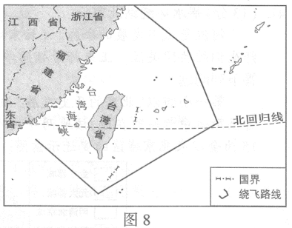
22.战机绕飞祖国宝岛，宣示台湾
A.是祖国不可分割的神圣领土 B.是我国第一大岛
C.自然资源丰富 D.海域面积辽阔
23.战机绕飞路线
A.穿越台湾海峡 B.横穿太平洋
C.均在我国境内 D.穿过北回归线
传统民居是人类适应自然环境的智慧杰作。图9为两传统民居，其中甲在南非，乙在俄罗斯西伯利亚地区。读图，完成第24、25题。
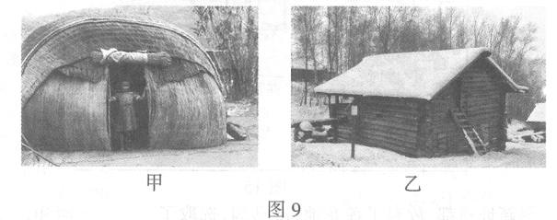
24.甲、乙两民居相比，
A.甲为半球形，以木板为材料 B.乙以土石为材料，房顶坡度大
C.甲为半球形，容易拆卸运输 D.乙以竹子为材料，房顶坡度大
25.甲、乙两民居在设计上的特点及目的是
A.甲：无窗，门窄小，为抵御严寒 B.乙：配有梯子，在积雪掩门时便于出入
C.甲：简单轻便，防止被洪水冲走 D.乙：房屋低矮，防止干热空气进入室内
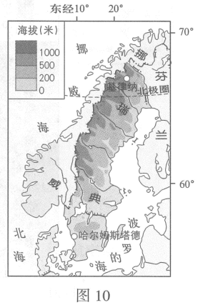
2018年4月，世乒赛在瑞典小城哈尔姆斯塔德举办，中国乒团又一次包揽全部冠军奖杯。图10为瑞典地形简图。读图，完成第26～29题。
26.瑞典
A.地形以山地为主，东高西低
B.河流无结冰现象
C.纬度较高，北极圈穿过
D.东部与挪威相邻
27.与基律纳相比，哈尔姆斯塔德
A.距海洋更远
B.无极昼极夜现象
C.冬季更漫长
D.海拔更高
28.瑞典居民
①喜欢点燃蜡烛驱赶漫漫长夜 ②集中居住在北极圈以北
③以仲夏节(每年6月24日)为重要节日 ④多喜欢滑雪运动
A.①②③ B.①②④ C.①③④ D.②③④
29.瑞典是欧盟成员国中使用可再生能源比例最高的国家，其适宜的做法是
A.仅使用太阳能 B.加大石油进口量 C.大力发展水电 D.增加煤炭使用比例
2017年5月，落实《南海各方行为宣言》高官会在贵阳市顺利举行。各方相信南海将成为和平之海、合作之海、友谊之海。图11为亚洲局部图。读图，完成第30～32题。
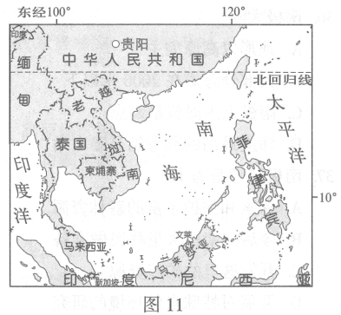
A.通过新加坡与大西洋沟通 B.是我国唯一的海域
C.周边国家盛产温带水果 D.属于太平洋的一部分
31.与我国接壤，但不临南海的国家是
A.菲律宾 B.越南 C.老挝 D.马来西亚
32.下列描述天气的是
A.新加坡降水季节差异小 B.新加坡年降水量大
C.贵阳夏季高温多雨 D.会议当天，贵阳晴转雾
牛仔裤是人们喜欢的一种服装。图12为某品牌牛仔裤的“生命过程”：美国(a)本土的总公司进行决策和设计，以哈萨克斯坦(b)的棉花为原料，经土耳其(c)纺成棉线，在中国(d)的台湾省染色，在波兰(e)织成粗棉布，在菲律宾(f)缝制，最后在希腊(g)加工为成品。牛仔裤的“生命过程”是国际经济合作的实例。读图，完成第33、34题。
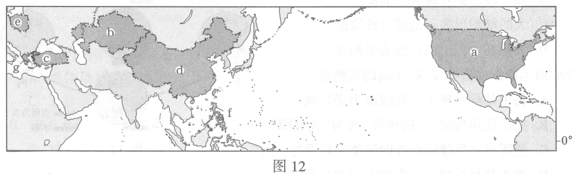
33.图中
A.a-g地分布在南、北半球 B.a-g地分布于亚洲、欧洲和南美洲
C.a国为发展中国家 D.d国海陆兼备
34.国际经济合作便于
①利用各国优势资源 ②进行生产的分工与协作
③提高各国经济效益 ④减少牛仔裤的生产环节
A.①②③ B.①②④ C.①③④ D.②③④
2018年我国春节联欢晚会上，主持人宣读了来自我国科学考察队员的祝福。图13为南极大陆等高线地形图。读图，完成第35～37题。
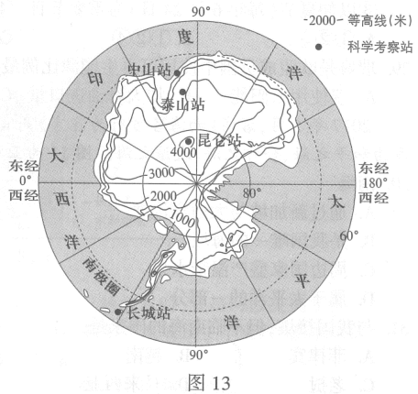
35.我国春节期间正值
A.南极地区黑夜最长的季节 B.南极地区气温最高的季节
C.北极地区气温最高的季节 D.北京地区降水最多的季节
36.南极大陆
A.地形以高原为主 B.大部分海拔在2000米以下
C.南极点为海拔最高点 D.纬度最高的科考站是泰山站
37.南极科考是为了
A.探索和保护丰富的森林资源 B.今后向南极大量移民做准备
C.开发这里的矿产资源 D.开展对特殊自然环境的研究
某同学用乒乓球、木板、铁丝等物品制作简易模型演示地球的运动。图14是其制作前绘制的演示简图。读图，完成第38～40题。
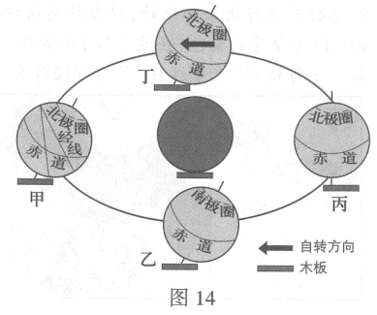
38.图中
A.中心深色乒乓球表示地球 B.四个浅色乒乓球表示太阳
C.大的椭圆形表示地球自转轨道 D.固定在木板上的铁丝表示地轴
39.演示简图中有些错误，正确的调整是
A.将甲处乒乓球上的经线改为平行线
B.把乙处乒乓球上“南极圈”改为“北极圈”
C.把所有乒乓球倾斜方向调整为与丙处一致
D.将丁处乒乓球所标自转方向改为反方向
40.演示地球运动的正确操作是
A.在轨道上移动而不转动乒乓球，演示的是地球的自转和公转
B.按甲→乙→丙→丁的顺序沿着轨道移动乒乓球，演示地球的公转
C.按甲→丁→丙→乙的顺序沿着轨道移动乒乓球，演示地球的自转
D.拨动丁处的乒乓球，使其沿着箭头方向转动，演示地球的自转
第二部分 综合题(共50分)
41.(13分)碧水环绕话北京
河流是城市发展的命脉。《北京城市总体规划(2016-2035年)》颁布后，引起了师生们的共同关注。王老师带领同学们开展了小组探究活动。依据小组活动资料，回答下列问题。
第一小组以“北京的历史发展”为主题进行研究，查阅到史料记载：元朝建立后迁都至原金中都城所在地，该地两年内人口猛增，只得选择新址建立都城即元大都。图15为金以来北京城区的变迁示意图。
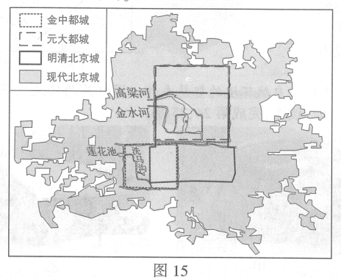
(1)元朝选择新址建都，放弃了莲花池、洗马沟，选取了_____河和_______河，可以解决因为人口增加而带来的________紧张。(3分)
第二小组以“北京的河流”为主题进行学习，撰写了研究报告。图16为北京市地形图。
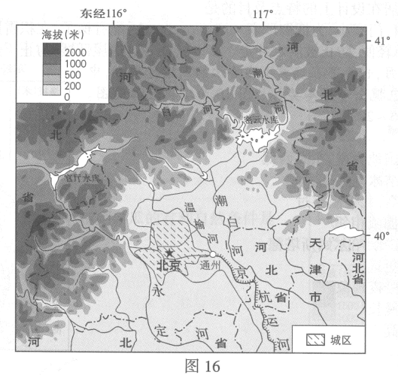
(2)下面是某同学的研究报告摘录，其中有些错误表述。请结合图16，从中挑出三处。(3分)
北京市地势北高南低、东高西低，大多数河流自东南向西北流。其中温榆河流经通州，与京杭运河相连。潮河与白河汇入官厅水库。潮白河先流经河北省再流经北京市。永定河流经北京城区西南，春季和冬季水量较大。
示例：错误：东高西低
错误1：_______________ 错误2：_______________ 错误3：_______________
第三小组以“北京的水资源”为主题进行调查，发现北京市供水来源发生了很大变化。图17为2004年与2016年北京市供水总量及来源构成。
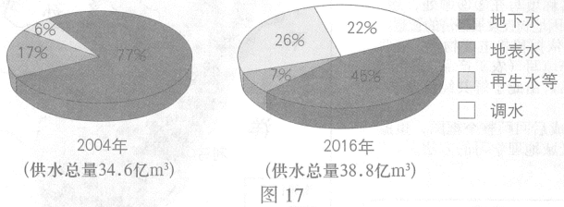
(3)与2004年相比，说出2016年北京市供水来源的变化及其对北京的有利影响。(4分)
变化1：_______________ 变化2：_______________
有利影响：___________________________(至少答出两点)
第四小组以“北京的规划与发展”为主题进行探究，从《北京城市总体规划(2016-2035年)》得知，在北京西部、北部山区建立的生态涵养区是首都重要的屏障和水源保护地。
(4)列举生态涵养区对北京平原地区生态环境改善的作用。(列出三条即可)(3分)

42.(15分)雪域高原科考行
科学考察是人类认识区域环境的重要途径。2017年8月19日，我国第二次青藏高原综合科学考察研究在拉萨启动。图18为青藏地区简图，图19为青藏铁路沿线地形剖面示意图，图20为色林错流域示意图。依据图文资料，回答下列问题。
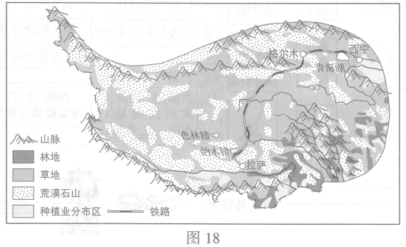
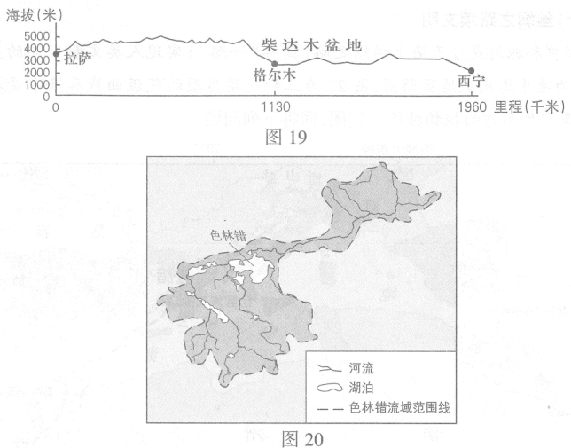
（1）青藏铁路的走向大致是_________，途经的格尔木位于________盆地。青藏铁路多蜿蜒在海拔3000米________(以上/以下)。(3分)
（2）读图18，青藏铁路沿线的主要土地利用类型有________、_________，除此之外，青藏地区还有耕地和_______(土地利用类型)，后者主要分布在青藏地区的_______(方位)。(4分)
科考队员发现，自1970年以来，青藏地区的色林错面积不断增大。
（3）图20中色林错流域内的河流________(汇入色林错/自色林错流出)，属于_______(外流河/内流河)。(2分)
（4）在下面框图内横线上填.上适当的词语反映色林错湖泊面积的变化过程。(2分)
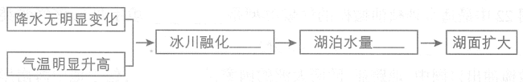
（5）色林错流域的环境变化_________(双项选择)(2分)
A.会导致青藏地区高山海拔上升 B.使得青藏地区冰川面积持续增加
C.短期内促进本区域农牧业发展 D.若长期持续将导致当地生态恶化
科考启动当天，中共中央总书记、国家主席、中央军委主席习近平发来贺信指出，青藏高原是世界屋脊、亚洲水塔，是地球第三极，是我国重要的生态安全屏障、战略资源储备基地，是中华民族特色文化的重要保护地。
（6）从“亚洲水塔”“地球第三极”“我国重要的生态安全屏障”“中华民族特色文化的重要保护地”中，任选其一，从地理视角进行解释。(至少答出两点)(2分)

3.(11分)丝绸之路续文明
经贸和旅游是今天海上丝绸之路(简称“一路”)实现人类文明交流的主要方式。图21为地中海周边地区简图，图22为三种气候类型的气温曲线和降水量柱状图，图23为某学生制作的植物挂牌。读图，回答下列问题。
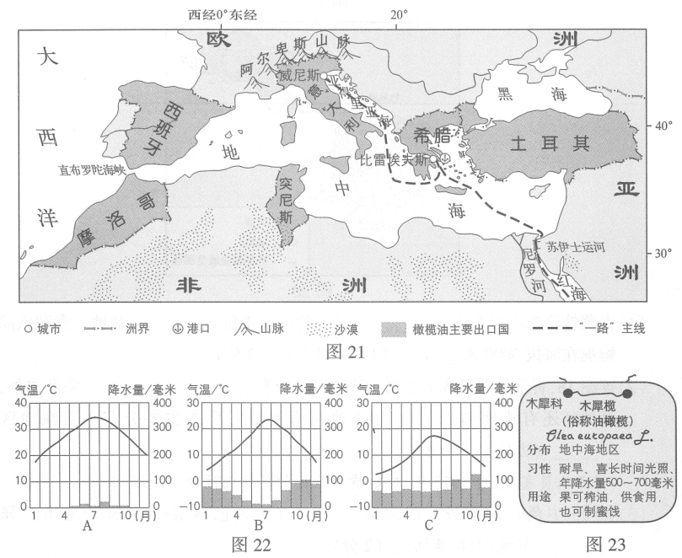
(1)地中海因被亚洲、________、________三大洲环抱而得名。(2分)
(2)图22中最适宜种植油橄榄的气候类型是_____________(填字母)，该气候类型特征是________________(3分)
(3)橄榄油出口国中，地跨亚、欧两大洲的国家是_________，位于地中海南岸的国家有突尼斯和_________。(2分)
(4)希腊是世界上橄榄油主要出口国之一。希腊的橄榄油出口到中国，可由比雷埃夫斯港经_________运河，进入红海至印度洋、太平洋；若出口到欧洲北部，除陆上运输以外，还可以经亚得里亚海抵达______(城市)，通往欧洲其他地区。(2分)
(5)图示区域冬季可滑雪，夏季可在海滩晒日光浴。参照示例，从地理位置和优势条件两方面，对海滩晒日光浴这一旅游活动进行说明。(2分)
示例：滑雪：地处阿尔卑斯山区；地势较高，冬季降雪丰富。

44.(11分)多元合作谋共赢
语言是国家间合作交流的桥梁。2018“汉语桥”中文比赛秘鲁赛区决赛于6月2日隆重举行。为了让大家了解秘鲁，秘鲁中学生帕尔卡多用汉语设计了学习任务单和框图。图24为秘鲁地形图。请结合任务单，依次填写空项，完成框图。
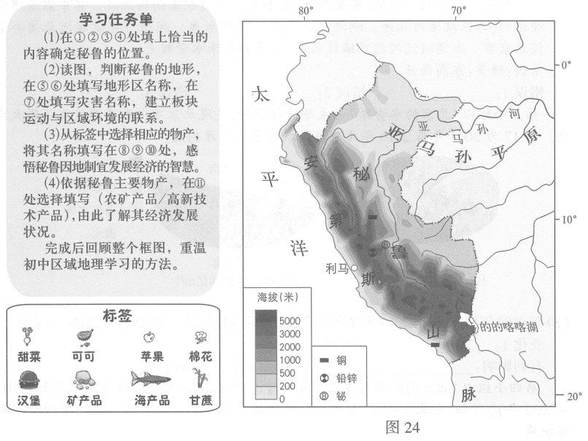
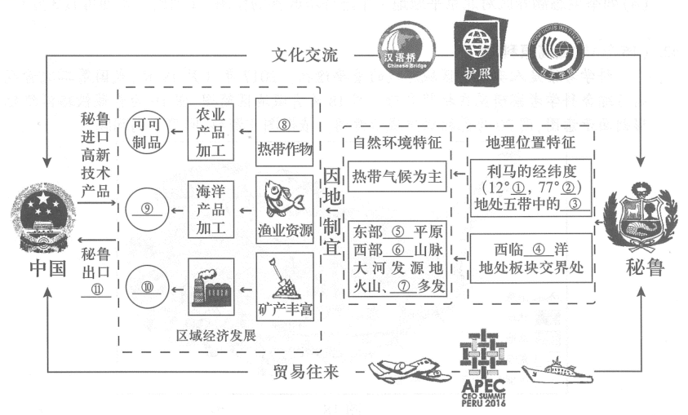

2018年北京市高级中等学校招生考试
地理试卷答案

一、选择题。
1 | 2 | 3 | 4 | 5 | 6 | 7 | 8 | 9 | 10
B | D | C | A | C | B | A | D | A | A
11 | 12 | 13 | 14 | 15 | 16 | 17 | 18 | 19 | 20
B | C | A | C | D | A | B | D | C | B
21 | 22 | 23 | 24 | 25 | 26 | 27 | 28 | 29 | 30
A | A | D | C | B | C | B | C | C | D
31 | 32 | 33 | 34 | 35 | 36 | 37 | 38 | 39 | 40
C | D | D | A | B | A | D | D | B | B
二、综合题
41.（1）高粱河 金水河 供水
（2）错误1：东高西低
错误2：潮河与白河汇入官厅水库
错误3：潮白河先流经河北省再流经北京市
（3）变化1：再生水比例增加了，地下水和地表水减少了。
变化2：进行调水
有利影响：通过调水、再生水有效的缓解北京供水紧张，防止过渡开采地下水、地表水带来的环境问题；提高水资源的利用效率等
（4）防风沙、保持水土、涵养水源、是首都新鲜空气的重要来源补充等
42.（1）东北—西南走向 柴达木盆地 以上
（2）草地 荒漠石山 林地 东南
（3）汇入色林错 内流河
（4）多 大
（5）CD
（6）亚洲水塔：青藏高原海拔高，许多山峰终年积雪，冰川广布，是许多大江大河的发源地。
43.（1）欧洲、非洲
（2）B 夏季炎热干燥 冬季温和多雨
（3）土耳其 摩洛
（4）苏伊士运河 威尼斯
（5）地处亚、非、欧三大洲交汇地，交通运输便利，夏季高温少雨，阳光明媚。
44.①S ②W ③热带 ④太平洋 ⑤亚马孙平原 ⑥安第斯山脉 ⑦地震 ⑧可可
⑨海产品 ⑩矿产品 ⑾初级产品

